您好
下面是山海证券注册链接：

标准账户（STP账户）：
https://z-affiliate.com/link.html?agentnumber=Z6863684S1

山海证券为左右注册客户提供奖励，注册流程有4个部分，每完成一个部分可以获得相应得奖励，最高1888元，并且每完成一个部分还会获得相应的数字股票积分（可以变现，任务完成有时间要求），所以建议您在注册时，将4个流程都完成，这样可以先拿到全部奖励
补充说明：提交资料认证时，只需要15分钟审核时间（请勿关闭页面）
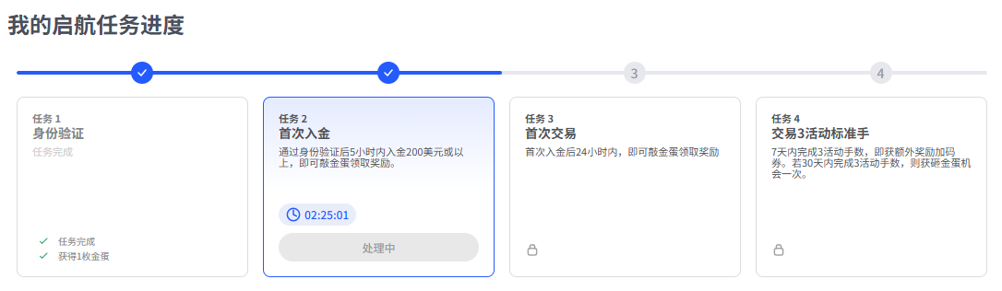

山海证券入金渠道：
- 银联人民币出入金
- 支付宝出入金
- 数字支付出入金
- 国际美元电汇
多种渠道出入金非常方便
建议您可以先用支付宝或者银联入金，并且高于200USD，先拿到全部奖励，日后即使不想用了，也可以直接通过银联将资金取回，并无损失

